Анкета животного без владельца от 10.09.2022г.

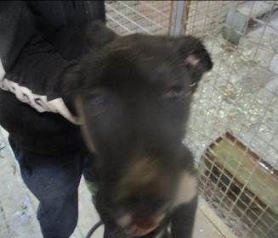 | Дата отлова, место (район, улица, дом) | Красноармейский район, ул. Лазоревая
 | Пол животного | Самка – 4024/2022
 | Дата вакцинации | 21.09.2022 г.
 | Дата кастрации/стерилизации | 21.09.2022 г.
 | Дата выпуска, место (район, улица, дом) | 30.09.2022 г. – среда обитания
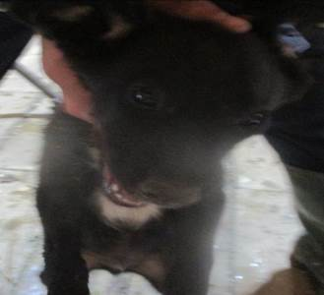 | Дата отлова, место (район, улица, дом) | Красноармейский район, ул. Лазоревая
 | Пол животного | Самец – 4023/2022
 | Дата вакцинации | 21.09.2022 г.
 | Дата кастрации/стерилизации | 21.09.2022 г.
 | Дата выпуска, место (район, улица, дом) | 12.10.2022 г. – среда обитания
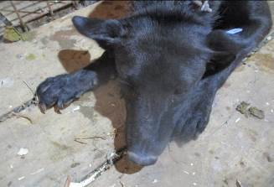 | Дата отлова, место (район, улица, дом) | Красноармейский район, ул. Героев Малой Земли
 | Пол животного | Самка – 4021/2022
 | Дата вакцинации | 21.09.2022 г.
 | Дата кастрации/стерилизации | 21.09.2022 г.
 | Дата выпуска, место (район, улица, дом) | 30.09.2022 г. – среда обитания
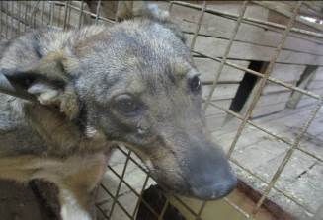 | Дата отлова, место (район, улица, дом) | Красноармейский район, Севастопольская набережная
 | Пол животного | Самец – голубая бирка (ст.бир. МБУ «Северное»)
 | Дата вакцинации | 21.09.2022 г.
 | Дата кастрации/стерилизации | -
 | Дата выпуска, место (район, улица, дом) | 30.09.2022 г. – среда обитания
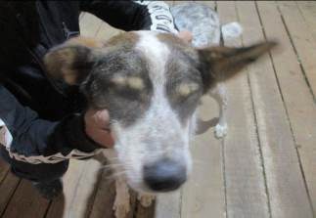 | Дата отлова, место (район, улица, дом) | Красноармейский район, Севастопольская набережная
 | Пол животного | Самец – голубая бирка (ст.бир. МБУ «Северное»)
 | Дата вакцинации | 21.09.2022 г.
 | Дата кастрации/стерилизации | -
 | Дата выпуска, место (район, улица, дом) | 30.09.2022 г. – среда обитания
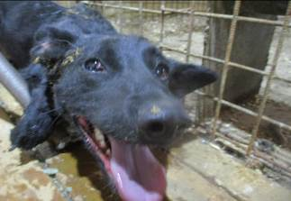 | Дата отлова, место (район, улица, дом) | Дзержинский район, пр-т Жукова
 | Пол животного | Самка – 4022/2022
 | Дата вакцинации | 21.09.2022 г.
 | Дата кастрации/стерилизации | -
 | Дата выпуска, место (район, улица, дом) | 04.10.2022 г. – среда обитания
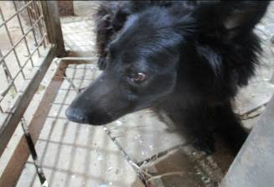 | Дата отлова, место (район, улица, дом) | Советский район, ул. Туркменская
 | Пол животного | Самка – оранжевая бирка / 4073/2022
 | Дата вакцинации | 21.09.2022 г.
 | Дата кастрации/стерилизации | -
 | Дата выпуска, место (район, улица, дом) | 27.09.2022 г. – среда обитания
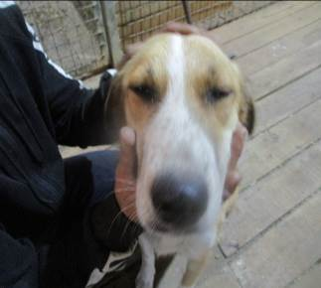 | Дата отлова, место (район, улица, дом) | Советский район, ул. Туркменская
 | Пол животного | Самка – голубая бирка (ст.бир. МБУ «Северное»)
 | Дата вакцинации | 21.09.2022 г.
 | Дата кастрации/стерилизации | -
 | Дата выпуска, место (район, улица, дом) | 28.09.2022 г. – среда обитания
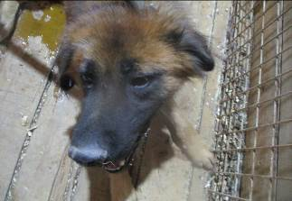 | Дата отлова, место (район, улица, дом) | Советский район, ул. Туркменская
 | Пол животного | Самец – 4017/2022
 | Дата вакцинации | 21.09.2022 г.
 | Дата кастрации/стерилизации | 21.09.2022 г.
 | Дата выпуска, место (район, улица, дом) | 28.09.2022 г. – среда обитания
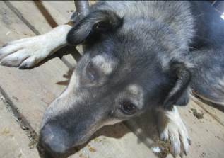 | Дата отлова, место (район, улица, дом) | Советский район, ул. Туркменская
 | Пол животного | Самка – 4019/2022
 | Дата вакцинации | 21.09.2022 г.
 | Дата кастрации/стерилизации | 21.09.2022 г.
 | Дата выпуска, место (район, улица, дом) | 28.09.2022 г. – среда обитания
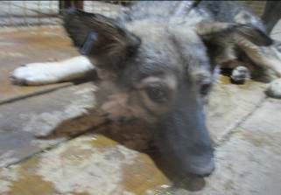 | Дата отлова, место (район, улица, дом) | Советский район, ул. Туркменская
 | Пол животного | Самка – 4020/2022
 | Дата вакцинации | 21.09.2022 г.
 | Дата кастрации/стерилизации | 21.09.2022 г.
 | Дата выпуска, место (район, улица, дом) | 28.09.2022 г. – среда обитания

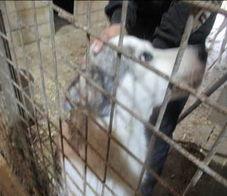 | Дата отлова, место (район, улица, дом) | Советский район, ул. Туркменская
 | Пол животного | Самец – голубая бирка (ст.бир. МБУ «Северное»)
 | Дата вакцинации | 21.09.2022 г.
 | Дата кастрации/стерилизации | -
 | Дата выпуска, место (район, улица, дом) | 28.09.2022 г. – среда обитания
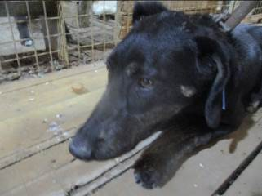 | Дата отлова, место (район, улица, дом) | Советский район, ул. Туркменская
 | Пол животного | Самец – 4018/2022
 | Дата вакцинации | 21.09.2022 г.
 | Дата кастрации/стерилизации | 21.09.2022 г.
 | Дата выпуска, место (район, улица, дом) | 04.10.2022 г. – среда обитаия
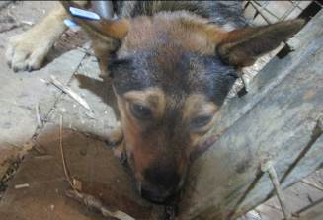 | Дата отлова, место (район, улица, дом) | Дзержинский район, пос. Гумрак
 | Пол животного | Самка – 4015/2022
 | Дата вакцинации | 21.09.2022 г.
 | Дата кастрации/стерилизации | 21.09.2022 г.
 | Дата выпуска, место (район, улица, дом) | 30.09.2022 г. – среда обитания
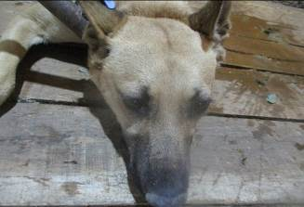 | Дата отлова, место (район, улица, дом) | Дзержинский район, пос. Гумрак
 | Пол животного | Самец – 4016/2022
 | Дата вакцинации | 21.09.2022 г.
 | Дата кастрации/стерилизации | 21.09.2022 г.
 | Дата выпуска, место (район, улица, дом) | 30.09.2022 г. – среда обитания
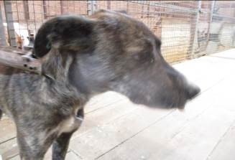 | Дата отлова, место (район, улица, дом) | Краснооктябрьский район, парк Гагарина
 | Пол животного | Самка - голубая бирка (ст.бир. МБУ «Северное»)
 | Дата вакцинации | 21.09.2022 г.
 | Дата кастрации/стерилизации | -
 | Дата выпуска, место (район, улица, дом) | 28.09.2022 г. – среда обитания
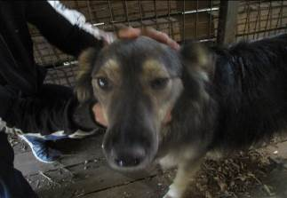 | Дата отлова, место (район, улица, дом) | Центральный район, ул. Чуйкова
 | Пол животного | Самка – зеленая бирка «Дино»
 | Дата вакцинации | 21.09.2022 г.
 | Дата кастрации/стерилизации | -
 | Дата выпуска, место (район, улица, дом) | 19.09.2022 г. - договор
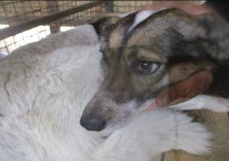 | Дата отлова, место (район, улица, дом) | Центральный район, ул. Коммунистическая
 | Пол животного | Самка - голубая бирка (ст.бир. МБУ «Северное»)
 | Дата вакцинации | 21.09.2022 г.
 | Дата кастрации/стерилизации | -
 | Дата выпуска, место (район, улица, дом) | 28.09.2022 г. – среда обитания
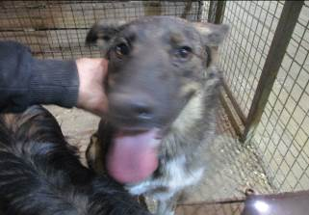 | Дата отлова, место (район, улица, дом) | Центральный район, ул. Коммунистическая
 | Пол животного | Самец – белая бирка / 4077/2022
 | Дата вакцинации | 21.09.2022 г.
 | Дата кастрации/стерилизации | -
 | Дата выпуска, место (район, улица, дом) | 28.09.2022 г. – среда обитания
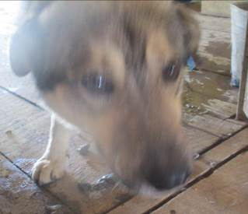 | Дата отлова, место (район, улица, дом) | Центральный район, ул. Коммунистическая
 | Пол животного | Самка - голубая бирка (ст.бир. МБУ «Северное»)
 | Дата вакцинации | 21.09.2022 г.
 | Дата кастрации/стерилизации | -
 | Дата выпуска, место (район, улица, дом) | 28.09.2022 г. – среда обитания

